Informe

# Caso de uso:

El sueño es un pilar fundamental para nuestra salud física y mental, sin embargo el peso de su importancia no impide que el padecimiento de desórdenes del sueño empeoren la salud y el estilo de vida de cada vez más gente.

Ante esta problemática, una aplicación inteligente de seguimiento del sueño parece una oportunidad excelente para informar a aquel individuo de que padece apnea del sueño u otra enfermedad. Incluso, a partir de los datos proporcionados, como la frecuencia cardíaca o la actividad física diaria, esta app podría hacer recomendaciones personalizadas para mejorar la calidad del sueño.

# Análisis de los datos:

A continuación, haremos un análisis de los datos atendiendo a distintas características.

## Edad

Este valor oscila entre los 27 y 59 años, por lo que lo dividiremos en 3 grupos: de 27 a 37, de 38 a 48 y de 49 a 59.

El primer grupo abarca una gran cantidad de ocupaciones distintas, solo 11 individuos padecen Apnea. El resto no padecen ninguna enfermedad. Aquellos con Apnea tienen una media de calidad del sueño de 5 y una duración del sueño de 5h de promedio. Esto es debido a que la Apnea del sueño tiene como síntoma la dificultad de tener un sueño profundo (lo que afecta a la calidad) y los repentinos despertares debido a la falta de aire.

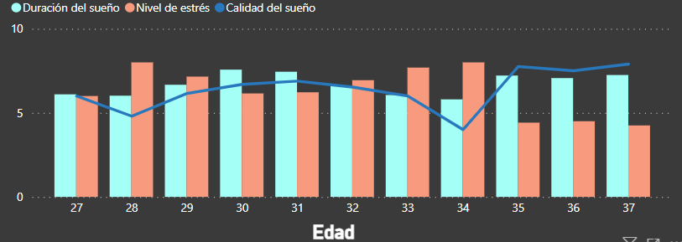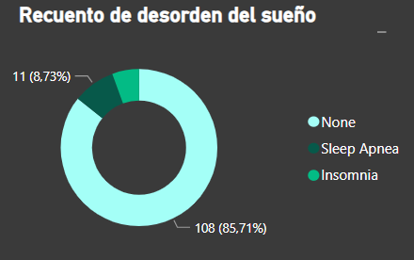

El segundo grupo padece tanto Insomnio como Apnea. La mayoría de ellos tienen Insomnio, sobre todo los individuos entre 43 y 44 años. Estos comparten profesiones (Salesperson, Engineer y Teacher).

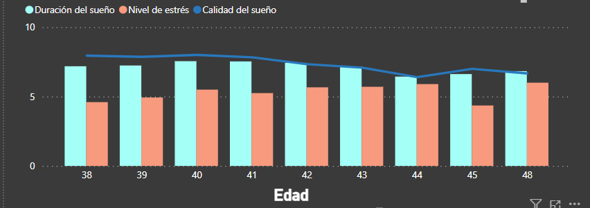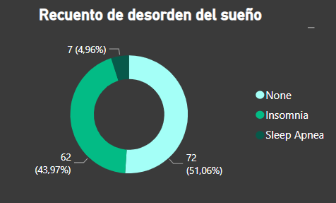

El tercer grupo padecen lo mismo que el grupo anterior pero en mayor medida. Además, los niveles de estrés se relajan a partir de los 53 años, mientras las horas de sueño se mantienen notables. Aquellos que tienen Apnea, trabajan en el campo de la salud (enfermeros y doctores). estos trabajos suelen requerir la realización de guardias nocturnas. Esto puede perjudicar al sueño. Es importante destacar que en este grupo casi todas las personas que padecen Apnea son mujeres.

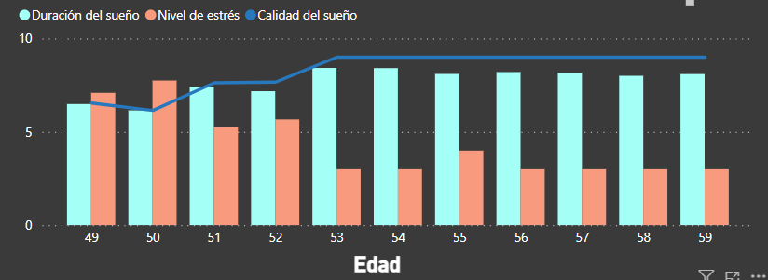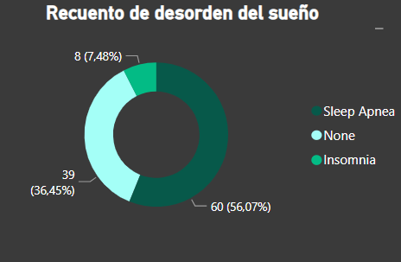

## Género

Según este conjunto de datos, la tendencia a tener desordenes del sueño recae sobre las mujeres. Son 73 aquellas que padecen estos trastornos, concentrandose la mayoría en la Apnea del sueño. Por otro lado, los hombres tienen un porcentaje alto de no padecer un desorden del sueño (72.5%).

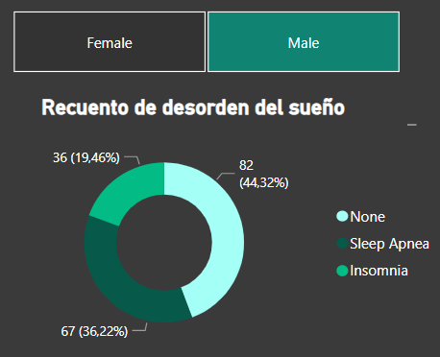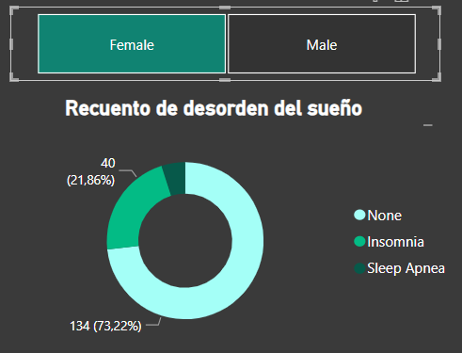

## BMI

En las mediciones del BMI se observa que las personas con más sobrepeso son las mujeres, pero que los hombres tienden un poco más a padecer obesidad. Todas las personas obesas padecen algún desorden del sueño, lo cual es lógico ya que la obesidad es uno de los motivos por el cuál alguien puede tener Apnea o Insomnio.

## Estrés

Los individuos con los máximos niveles de estrés no practican casi actividad física, los que tienen bajo nivel de estrés si que lo hacen. Esto se debe a que la práctica de deporte ayuda a la gestión del estrés. Estas personas con altos niveles de estrés padecen algún desorden del sueño (el 70% más o menos), donde el Insomnio predomina.

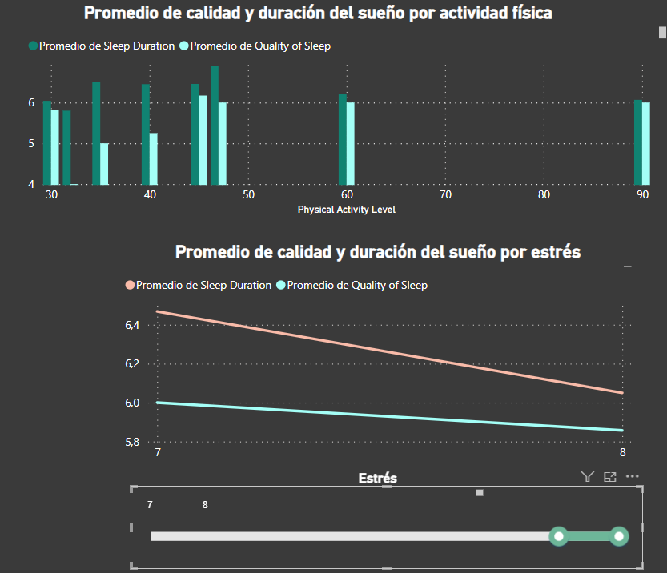

## Actividad física diaria

En términos generales, los individuos que dedican más tiempo a realizar sus ejercicios deportivos concilian una calidad y una duración del sueño más alta. Cabe señalar que las personas que realizan 70h de ejercicio y tienen Apnea son mujeres con sobrepeso.

# Conclusión:

* Los trastornos del sueño están estrechamente relacionados con otras problemáticas, como el sobrepeso o la obesidad.
* La tendencia en el dataset de que las mujeres padezcan por lo general y más frecuentemente trastornos del sueño es debido a que muchas de estas trabajan en puestos de trabajo como enfermeras o doctoras. Estas profesiones pueden exigir trasnochar.
* La actividad física hace de paliador del estrés en términos generales. Sería una buena recomendación que hacer a alguien que padezca las enfermedades del sueño que estamos abordando.
* Destacan profesiones como Salesperson, Engineer y Teache, ya que en ellas se encuentra un buen grupo de individuos con Insomnio